PCsTime

Registro de control horario online

Instrucciones rev.2

“***PCsTime***” es accesible desde cualquier dispositivo con conexión a Internet.

La dirección para acceder es: <https://cloudpcstime.pcserveis.com>.

# Iniciando sesión por primera vez (La empresa)

En primer lugar, veremos la pantalla de inicio en la que deberemos hacer clic en la opción de menú ***Inicio sesión*** situado en la barra de navegación, como podemos ver en la imagen.

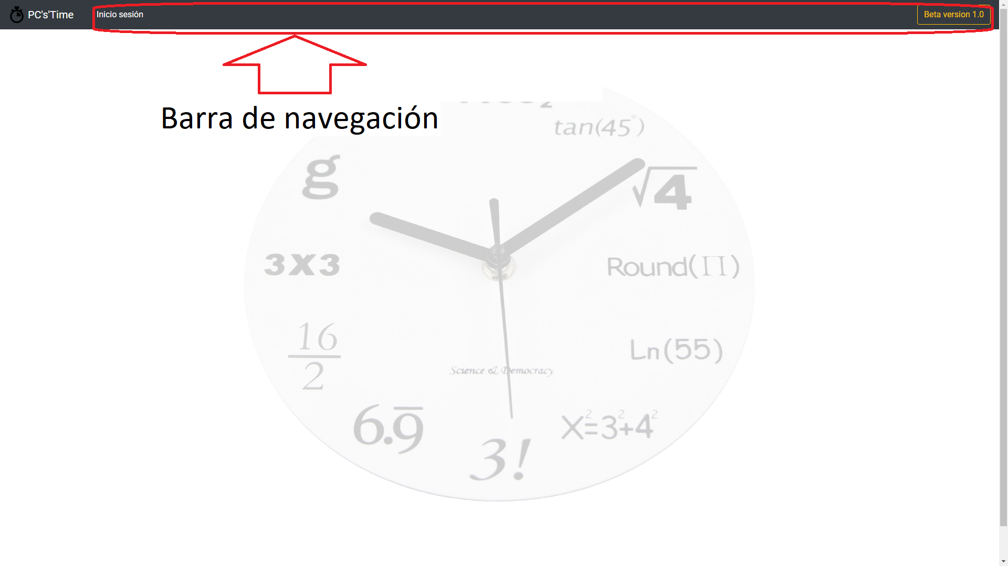

Ilustración 1.- Iniciando sesión por primera vez

Si es la primera vez que inicia sesión, ***PCsTime*** le preguntará a qué empresa pertenece, para ello deberá introducir los datos proporcionados al registrar el servicio de control horario online (en caso de ser el empresario) o bien la empresa le deberá facilitar los datos (si Vd. Es el empleado), tal como indicar la imagen 2.

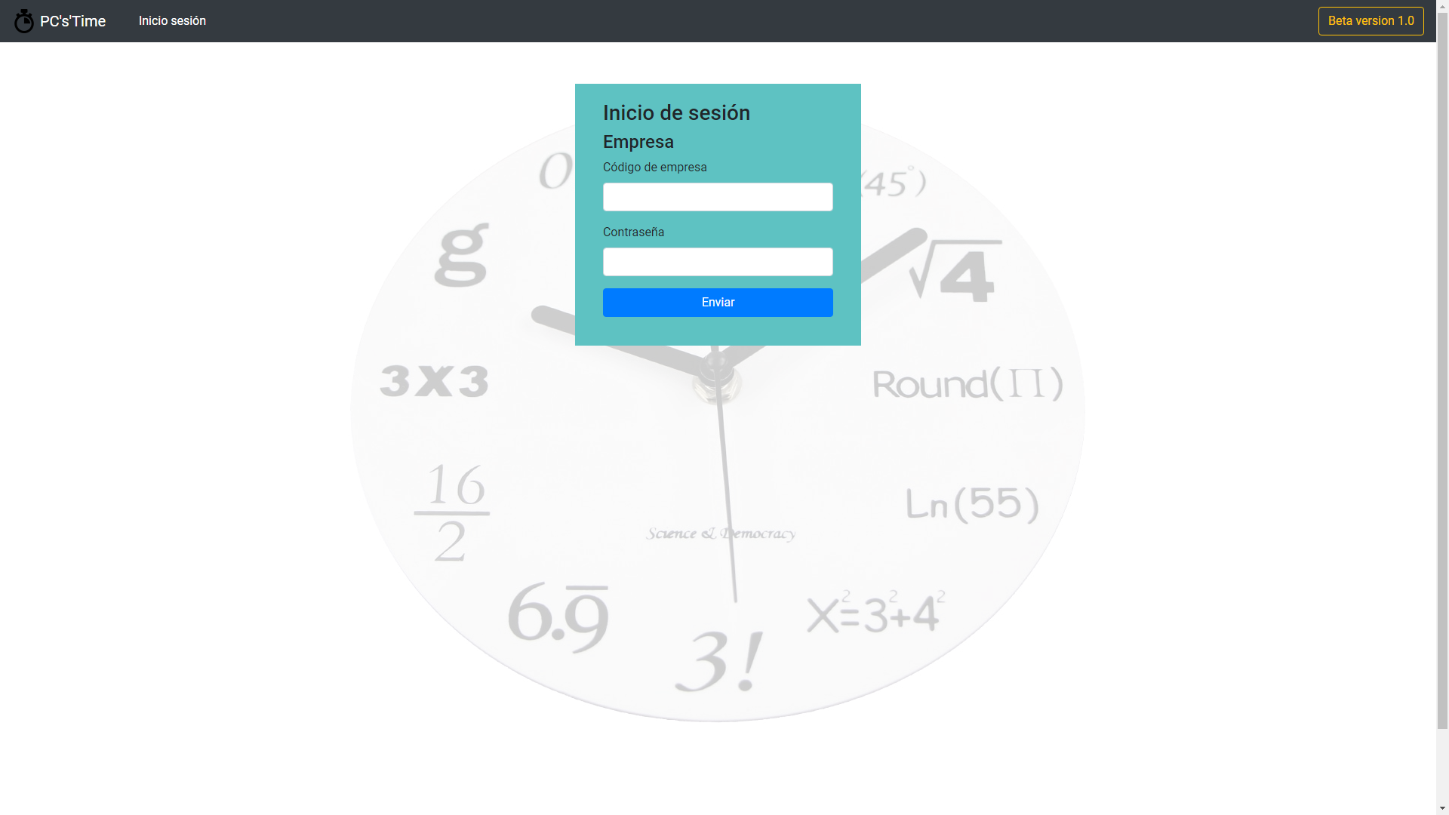

Ilustración 2.- Datos de la empresa al iniciar sesión la 1ª vez

En la caja de texto debajo de “*Código de empresa”* introduciremos el código proporcionado al dar de alta el servicio, junto con la contraseña que la deberemos introducir en la caja de texto debajo de la etiqueta “*Contraseña*”, a continuación, pulsaremos en el botón “*Enviar*”.

Si todo es correcto pasaremos a la siguiente pantalla donde nos identificaremos como empleado.

**NOTA:** Una vez ha introducido los datos de la empresa, esta se queda guardada en el dispositivo (pc, Tablet, móvil), por tanto, este paso únicamente deberá hacerse la primera vez que inicie sesión y la empresa quedará como predeterminada.

Más adelante veremos cómo, en caso de necesitar cambiar de empresa, podemos fichar con otra empresa que no sea la que tenemos predeterminada.

# Iniciando sesión (El empleado)

Una vez finalizado el paso anterior, nos encontraremos en la pantalla de identificación del empleado, como muestra la imagen siguiente.

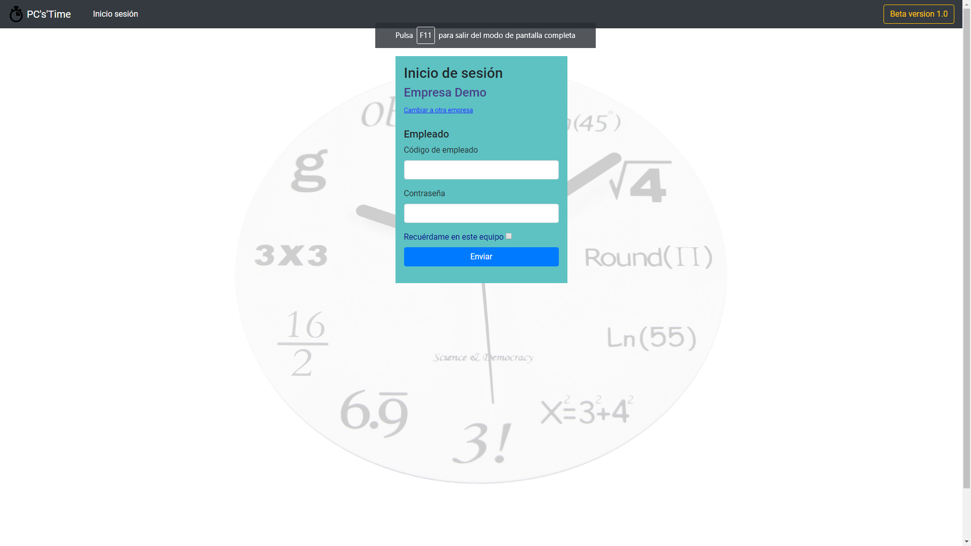

Ilustración 3.- Identificación del empleado

Cómo observará en la imagen, podemos ver debajo de rótulo “*Inicio de sesión*” el nombre de “nuestra” empresa, ahora toca identificarnos como empleado, si por algún motivo, tuviéramos que fichar con otra empresa, debajo del nombre de la misma, hay un enlace el cual nos permite cambiar de empresa.

Bien, esta vez los datos del empleado (el código y la contraseña), nos lo debe proporcionar nuestra empresa, ya que es la que gestiona esos códigos.

Fíjese en la casilla donde dice: “*Recuérdame en este equipo”*, más adelante veremos para qué sirve.

Una vez hecho esto, la pantalla cambiará para mostrar el nombre del empleado en la parte superior izquierda (en la barra de navegación), junto con las opciones disponibles para ese empleado, que este caso serían: “Fichar”, “Consultar” y lógicamente “Salir” para finalizar la sesión.

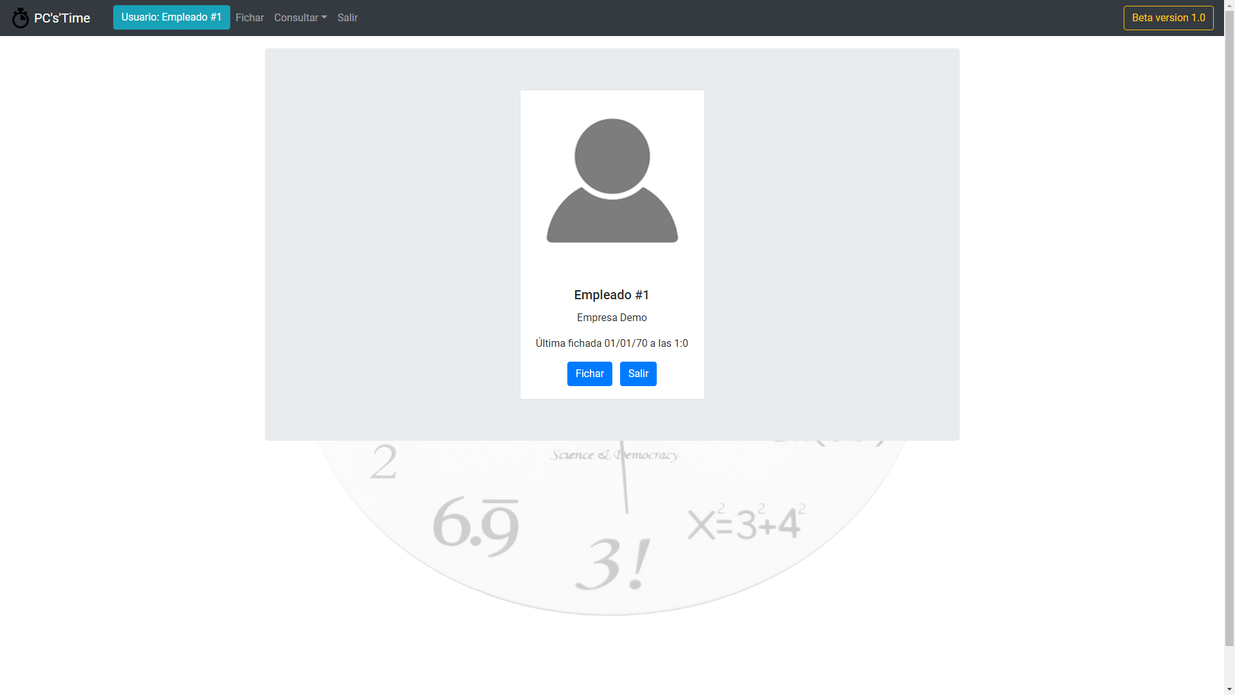

Ilustración 4.- Información básica

Fichar

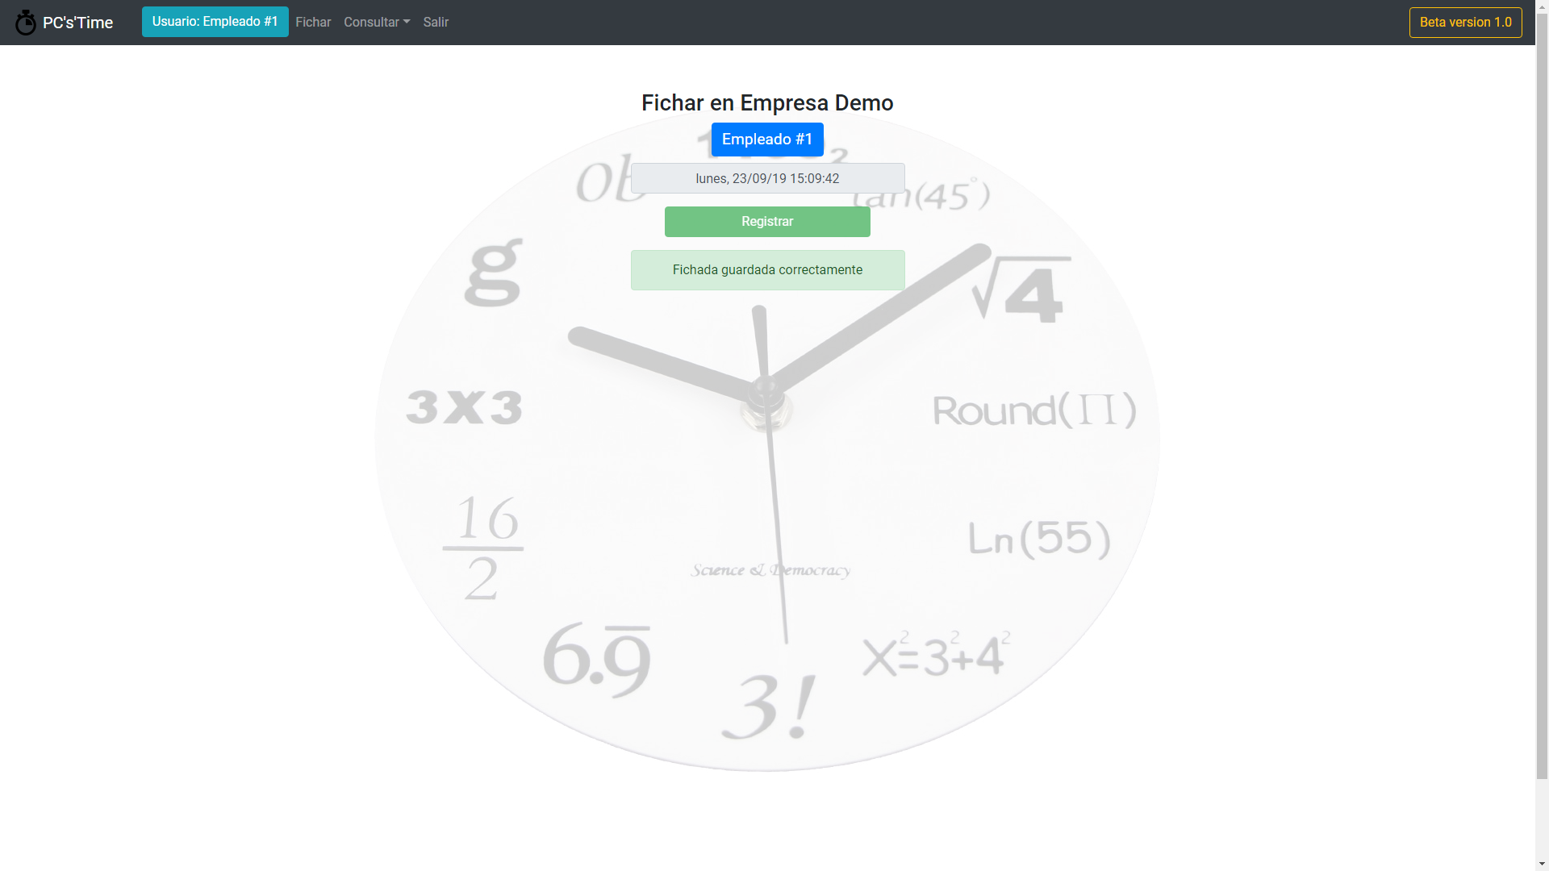

Ilustración .- Fichado del empleado #1 con mensaje de confirmación

Al pulsar sobre la opción de “Fichar”, la pantalla cambiará tal como se muestra en la imagen de arriba.

En ella podemos ver en qué empresa vamos a fichar, junto con nuestro nombre en fondo azul, debajo del cual veremos la fecha y hora a la que vamos a fichar.

Pulsamos en “Registrar” y si todo es correcto, deberemos ver un pequeño mensaje diciéndonos que nuestra fichada ha sido registrada sin problemas.

Tras unos segundos y si no hemos marcado la opción “Recuérdame en este pc”, la aplicación finalizará la sesión automáticamente volviendo a la pantalla de identificación de empleado (Imagen nº 3) y quedando lista para que otro empleado se identifique y fiche.

En el caso en que hubiéramos marcado la casilla mencionada anteriormente “*Recuérdame en este equipo*”, la aplicación volverá a la pantalla de información básica (Imagen nº 4) sin finalizar la sesión. Esto es útil si el empleado ficha desde su propio dispositivo ya que no tiene que introducir su código de empleado y contraseña cada vez.

# Consultar listado de horas

Finalmente, cada empleado puede consultar un listado en el que se mostrarán los datos proporcionados por la aplicación Sage de control horario sobre las entradas/salidas y el total de horas filtrado por la semana, mes o año en curso.

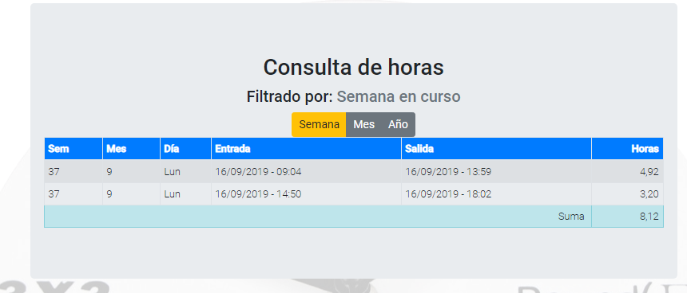

Ilustración 6.- Consulta de horas, pudiendo filtrar por semana, mes o año

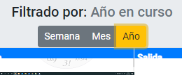 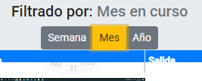

# Requisitos de instalación para el cliente

* Disponer de conexión a internet mediante IP estática.
* Tener instalado Sage Murano o Sage 200